突击检查：深大人，2026年领了多少红包？『深大荔知』

图片
今天是初五，大家都在“迎财神”
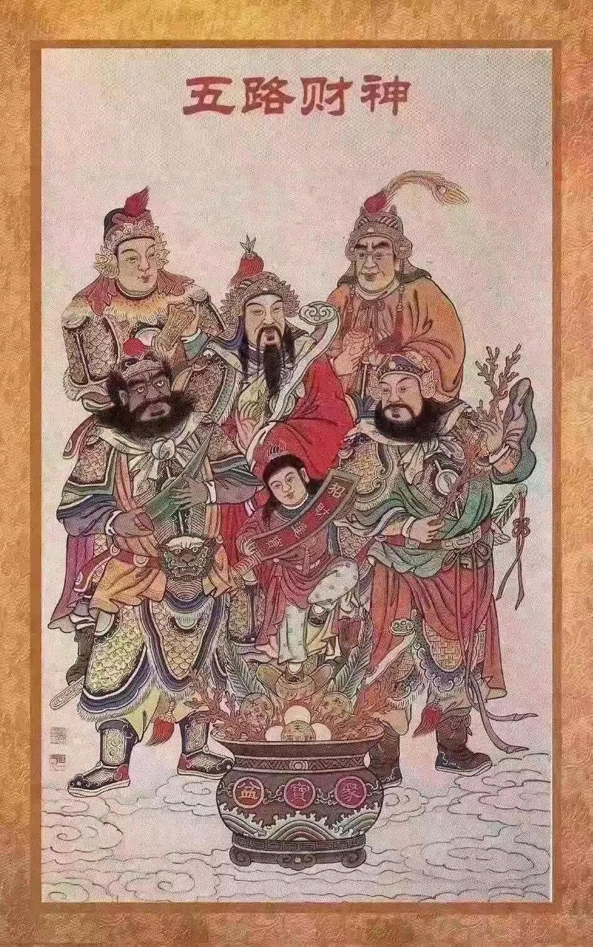
图片
荔知祝各位马上发财、红包收不停
深大人的假期还剩一周多
今年你领了多少红包？
之前网传的压岁钱地图
广东只有
50元

图片
欢迎你的投票
细心的你有没有发现，留言区升级啦
除了能留言，还能回复其他人的留言

图片

